**童心跳跃·“筋”彩飞扬**

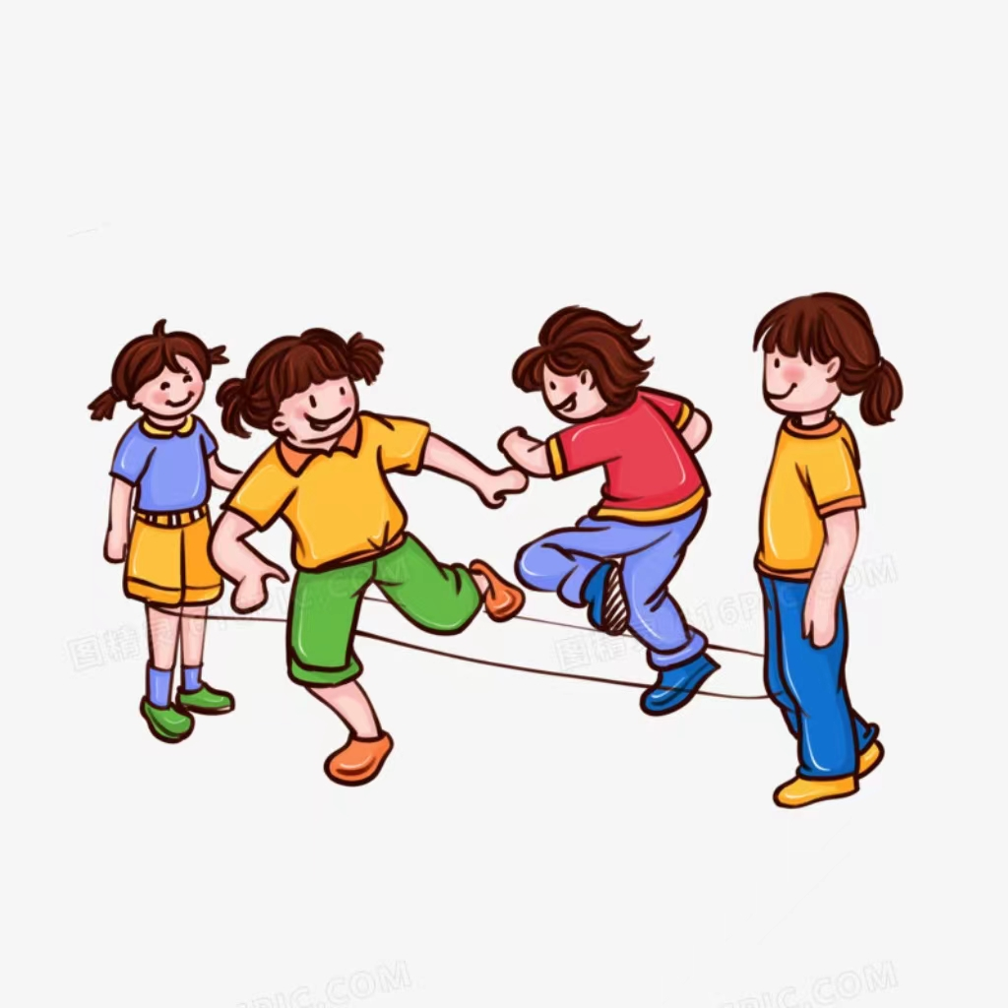

**t010db7dceec969fddat010db7dceec969fdda**

**学段：水平二**

**年级：三年级**

**执教：蔡汝艳**

**单位：常州市武进区星河实验小学**

**（ 水平二 ）童心跳跃·“筋”彩飞扬教学设计**

**一、指导思想**

本课结合学生年龄身心发展特点，坚持“健康第—”的指导思想，力求活泼生动，新颖实效；在教学中把学生的技能动作与传统民谣联系起来，实现资源的整合运用；创设轻松的课堂氛围，使学生爱学、乐学、积极主动地参与。

**二、教材分析**

本课依据课程标准（水平二）年级目标要求及学生的身心特点，面向全体学生，以学生为主体；充分考虑学生的认知水平，并从学生的兴趣需要和能力出发，激发学生学习、表现的欲望，培养学生积极主动的学习态度。本课选择了跳皮筋最基本的动作技术“点”、“踩”、“迈”，通过传统民谣的形式开展练习来作为本课的主要教材进行教学，同时选择了一个游戏作为辅助教材，其目的主要是预热身体、活跃气氛。

**三、学情分析**

由于跳皮筋经济、简便、有趣，经过调查了解，绝大部分学生很乐意学习跳皮筋。在学习本课之前，学生已经对跳皮筋的基本知识有所了解，这主要包括跳皮筋的基本动作、各种组合动作、跳皮筋的好处等，在此基础上，学生从基本动作“点”、“踩”和“迈”入手，应该能很好地掌握本节课的内容。

**四、学习目标**

1、知道跳皮筋是民间传统体育活动项目。

2、初步掌握跳皮筋的方法，学会点、迈、踩基本跳皮筋动作，发展身体的协调性、灵敏性。

3、能积极主动地参与练习与游戏，培养跳皮筋的兴趣，为养成跳皮筋参与锻炼的习惯打基础。

**五、重难点**

重点：点、迈、踩的基本动作

难点：自然协调有节奏地跳

**六、教学特色**

1、本课遵循循序渐进的原则来安排教学内容，新授内容前有专项性的准备活动，熟练掌握动作技术后有拓展练习，符合不同层次的学生需求；

4、充分发挥小组长的带头作用。

5、注重加强学生之间的合作与交流。跳皮筋少不了合作与交流，学习技术要交流，掌握技术后进行比赛需要技术合作与相互配合，所以教学过程中教师要加强学生这方面的训练。

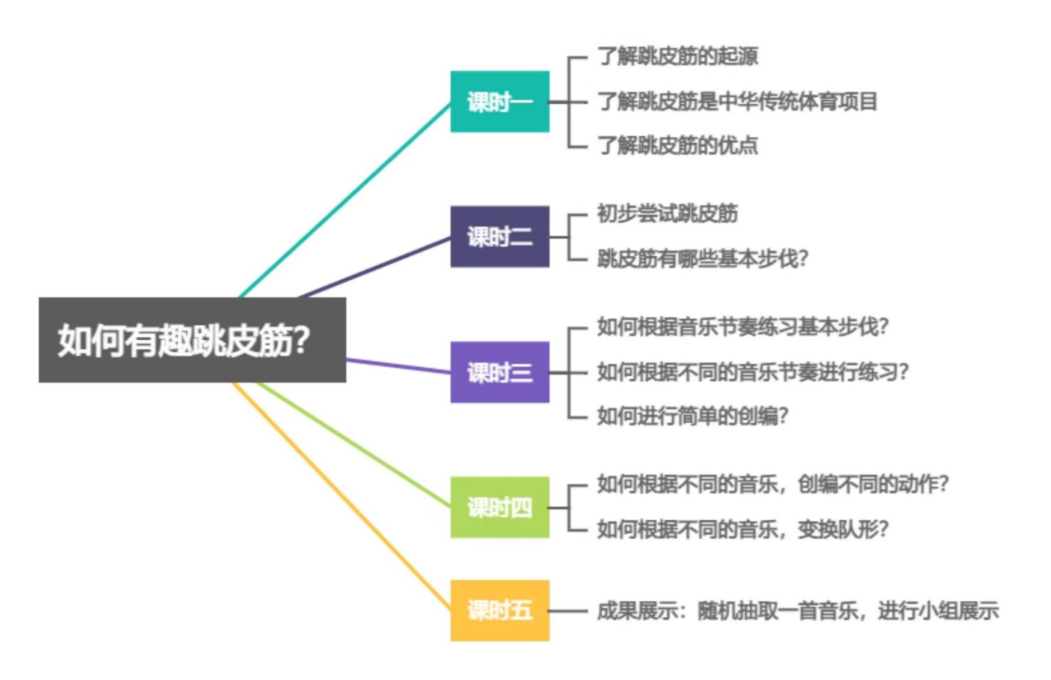

**（ 水平二 ）童心跳跃·“筋”彩飞扬课时计划**

|  |  |  |  |  |  |  |  |  |  |  |  |  |  |  |  |
| --- | --- | --- | --- | --- | --- | --- | --- | --- | --- | --- | --- | --- | --- | --- | --- |
| 学习  水平 | 二 | 教学内容 | 童心跳跃·  “筋”彩飞扬 | | 课时 | 第1课时 | | 年级 | 三年级 | | 人数 | 32 | | | |
| 学习目标 | 1、知道跳皮筋是民间传统体育活动项目。  2、初步掌握跳皮筋的方法，学会点、迈、踩基本跳皮筋动作，发展身体的协调性、灵敏性。  3、能积极主动地参与练习与游戏，培养跳皮筋的兴趣，为养成跳皮筋参与锻炼的习惯打基础。 | | | | | | | | | | | | | | |
| 重点难点 | 重点：点、迈、踩的基本动作  难点：自然协调有节奏地跳 | | | | | | | | | | | | | | |
| 阶  段 | 学习内容 | | | 教师指导策略 | | 学生学练活动 | | | | 组织、教法要求 | | | 时间 | 次数 | 强度 |
| 准  备  部  分  5′ | 一、课堂常规  1、集合整队  2、师生问好，宣布本课内容  3、检查课堂常规，安全教育  二、准备活动  1、热身跑  2、韵律操 | | | 1、组织集合  2、宣布本课内容、要求  3、激励学生做好上课准备   1. 学生散点跑步，小组长带领组员进行热身慢跑，听老师口令练习，小组长带领组员进行热身练习 2. 听音乐做相应的动作练习，并和学生一同完成 | | 1、整队，认真听讲  2、对教学内容初步了解，并产生兴趣   1. 注意力集中，认真听老师的要求进行相应练习 2. 听音乐跟老师一起做韵律操 | | | | 集合：四列横队  ○○○○○○○○○  ○○○○○○○○○  ×××××××××  ×××××××××  ★  要求：快静齐  精神饱满  ○×××××××○  ○ ○  ○ ○  ○ ○  ×××××××  ★ | | | 4  3 |  | 小  中 |
| 设计意图：组织学生在音乐的伴奏下进行热身，激发学生学习的兴趣，在运球热身中复习了基本的脚步，为后续技能学习打下基础。热身操中加入第一节课学习内容，为了让学生对跳皮筋更有兴趣。 | | | | | | | | | | | | | | |
| 基 本  部  分  32′ | 一、复习点、踩、迈 | | | 1、动作要领：  点：绷脚面用前脚掌点地一次  踩：用脚掌将皮筋踩下  迈：屈膝提膝迈过皮筋 | | 1、组织学生分组进行练习  2、点的练习   1. 点+踩的练习   4、点+踩+迈的练习 | | | |  | | | 2  2  2 |  | 小 |
| 基  本  部  分 | 二、点、踩、迈组合、加快节奏  三、自主创编  四、抽盲盒  五、体适能 | | | 1. 点、踩、迈的练习，加快节奏跟音乐进行练习   1、分小组进行自主创编  1、根据抽到的任务卡到指定地点进行学练+创编  1、通过体适能Tabata，开合跳，前后跳、俯卧撑前后移动、单脚跳、等动作，进行素质练习 | | 1、小组长带领组员到指定地点进行练习，点踩迈，加快节奏   1. 分小组进行自主创编，分小组展示   1、分小组根据抽到的任务卡到指定地点进行学练  2、认真听清楚规则和方法，游戏过程中可以自主创编，鼓励多创编  1、认真听清楚规则和方法，边唱边跳，按领操同学指定动做进行练习 | | | | ○○○○○○○○○  ○○○○○○○○○  ×××××××××  ××××××××× | | | 2  3  5  4 | 多次  多次  多次 | 中  中  大 |
| 设计意图：在各个环节中，学生对点、踩、迈进行全方位的练习与结合，不断激发学生的学练主动性。充分体现学生的创想思维，体能练习自主选择激发学生兴趣，提高学生的体能。 | | | | | | | | | | | | | | |
| 结  束  部  分  3′ | 一、放松练习  二、小结讲评  三、组织归还器材 | | | 1、组织学生进行简单放松练习   1. 教师对本课进行小结   3、建议学生自我训练，强健体魄锻炼 | | 1、放松身体，愉悦身心  2、增强健身意识，课后进行自我训练  3、帮助归还器材 | | | | 根据小组两位学生的实际情况自行调整间距。  ○○○○○○○○○  ○○○○○○○○○  ×××××××××  ×××××××××  ★ | | | 2 | 1次 | 小 |
| 设计意图：在音乐中拉伸放松，回顾课堂的精彩瞬间，充分放松身心，引导学生积极反思，有效进行评价。 | | | | | | | | | | | | | | |
| 场地器材 | 绳梯、凳子、音响、一体机 | | | 运动负荷预计 | | 平均心率约为 140次/分左右 | | | | 群体练习密度约为73 %左右 | | | | | |
| 个体练习密度约为65 %左右 | | | | | |
| 课后作业 | 1.复习点、踩、迈动作  2.自主创编动作  3.与家人一起合作练习 | | | | | | 反馈评价 | 与四年级体育家作结合，钉钉线上打卡，教师给与相应的指导与评价，并给与学生相应的星河币奖励 | | | | | | | |
| 安全措施 | 跳皮筋注意关节的活动，防止受伤  跳皮筋时把握节奏，防止被皮筋绊倒 | | | | | | | | | | | | | | |
| 课后反思 |  | | | | | | | | | | | | | | |